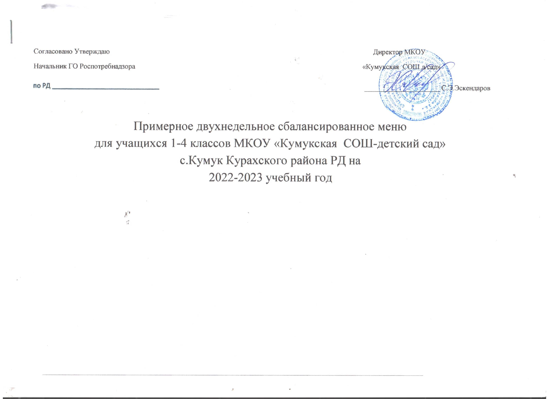

№ реРецеп ту-ры | Наименование блюда | Вых од |  | Пищевые вещества |  |  |  | Минер. вещества, мг |  |  |  | Витамины, мг
№ реРецеп ту-ры | Наименование блюда | Вых од | Белки, | Жиры, | УглеВОДЫ,Г | Энерг.ценн ость ккал |  |  | Mg |  |  | в-1
1 | 2 | з | 4 | 5 | 6 | 7 | 8 |  | 9 | 10 | 11 | 12 | 13 | 14
 |  |  |  | 1 ДЕНЬ
206 | Суп гороховый с курицей | 250 | 5,49 | 5,28 | 16,33 | 134,75 | 38,08 |  | 87,18 | 35,3 | 2,03 | 0,23 | 5,81
332 | Макароны с куриной котлетой | 150 |  | 6,04 | 39,54 | 234,54 | 0,64 |  | 10,94 |  |  | 0,09
693 | Какао с молоком | 200 | 4,09 | 3,7 | 25,74 | 152,6 | 125,8 |  | 16,68 |  | 0,21 | 0,03 | 0,57 | 2
 | Пряники | 50 | 2,2 | 1,45 | 38,55 | 166,5
108 | Хлеб | зо | 2,28 | 0,27 | 14,91 | 71,19 | 7,8 |  | 10,9 | 24,9 | 0,48 | 0,05
 | итого
 |  |  |  | 2 день
 | Суп  вермишелевый с курицей | 200 | 5,72 | 7,85 | 29,7 | 218,2
270 | Голубцы с мясом и рисом | 120 | 8,84 | 5,68 | 12,53 | 136,67 | 37,67 |  |  |  | 1,02 | 0,15
945 | Чай с молоком | 200 | 1,4 | 1,6 | 16,4 | 86 | 33 |  | 10,5 | 67,5 | 0,4 | 0,02 | 0,08
 | Пряники | 50 | 2,2 | 1,45 | 38,55 | 166,5
108 | Хлеб | 30 | 2,28 | 0,27 | 14,91 | 71,19 | 7,8 |  | 10,9 | 24,9 | 0,48 | 0,05
 | итого
 |  |  |  | З ДЕНЬ
170 | Борщ из свежей капусты с курицей | 250 | 2,52 | 4, 65 | 19,12 | 150 | 44,38 |  | 26,25 | 53,23 | 1,19 | 0,06 | 10,2  9

237 | Каша гречневая с котлетой |  | 150 | 9,04 | 8,04 | 48,62 | 303,04 | 51,63 | 70,20 | 214,2 | 5,73 | 0,38 |  | 4
 | Сок (нектар) промышленного производства |  | 200 |  | 0,03 | 24 | 94
 | Банан |  |  | 2,75 | 0,93 | 38,85 | 158,6 | 14,8 | 34,7 |  |  |  | 10,4  5
108 | Хлеб |  | зо | 2,28 | 0,27 | 14,91 | 71,19 | 7,8 | 10,9 | 24,9 | 0,48 | 0,05
 | итого
4 ДЕНЬ
39 | Суп курин. бульоне |  | 200 |  | 3,44 | 8,36 | 61,2 | 5,83 | 25,34 | 44,6 | 1,33 | 0,07 | О | 25,  2
492 | Плов с курицей |  | 260 | 20,97 | 12,69 | 58,65 | 612,68 | 40,06 | 48,1 | 85,98 | 2,79 | 0,14 | 2,7
693 | Какао с молоком |  | 200 | 4,09 | 3,7 | 25,74 | 152,6 | 125,8 | 16,68 |  | 0,21 | 0,03 | 0,57 | 2
536 | Йогурт |  | 1 | 2,7 | 0,1 | 16,1 | 320 |  | 10,0 | 109
108 | Хлеб |  | зо | 2,28 | 0,27 | 14,91 | 71,19 | 7,8 | 10,9 | 24,9 | 0,48 | 0,05
 | итого
5 день
197 | Суп вермишелевый с курицей |  | 250 |  | 5,68 | 16,67 | 149,25 | 17,36 | 19,4 | 17,36 | 0,62 | 0,112 | 4,74
520 | Пюре с котлетой |  |  | 150 | 3,34 | 5,17 | 26,38 | 165,42 | 42,48 | 75,38 | 1,18 | 0,16 | 25,7
 | Сок (нектар) промышленного п оизводства |  | 200 |  | 0,03 | 24 | 94
 | П яники |  | 50 | 2,2 | 1,45 | 38,55 | 166,5
108 | Хлеб |  | зо | 2,28 | 0,27 | 14,91 | 71,19 | 7,8 | 10,9 | 24,9 | 0,48 | 0,05
 | итого
6 ДЕНЬ

71 | Суп-лапша домашняя с птицей | 250 | 5,27 |  | 14,25 | 103,13 | 19,5 | 10 | 71,5 |  |  |  | 10
70 | Овощи свежие(огурцы/пом идоры) | 70\6  О | 66 | 0,07 | 1,82 |  |  |  |  | 54 | 036 | 15
 | Пряники | 50 | 2,2 | 1,45 | 38,55 | 166,5
108 | Хлеб |  | 2,28 | 0,27 | 14,91 | 71,19 | 7,8 | 10,9 | 24,9 | 0,48 | 0,05
 | итого
7 ДЕНЬ
 | Суп бобовый с курицей | 250 | 10,1 | 14,11 | 25,19 | 185,01 | 5,325 | 4,81 | 6,01 | 0,05 | 5,61
332 | Макароны с котлетой | 150 |  | 6,04 | 39,54 | 234,54 | 0,64 | 10,94 | 46,96 | 8,6 | 0,09
945 | Чай с молоком | 200 |  |  | 16,4 | 86 | 33 | 10,5 | 67,5 | 0,4 | 0,02 | 0,08
 | Пряники | 50 | 2,2 | 1,45 | 38,55 | 166,5
108 | Хлеб | зо | 2,28 | 0,27 | 14,91 | 71,19 | 7,8 | 10,9 | 24,9 | 0,48 | 0,05
 | итого
8-ДЕНЬ
170 | Борщ из свежей капусты ск риный | 250 | 2,52 | 4,65 | 19,12 | 150 | 44,38 | 26,25 | 53,23 | 1,19 | 0,06 | 10,2  9
492 | Плов с курицей | 260 | 20,97 | 12,69 | 58,65 | 612,68 | 40,06 | 48,1 | 85,98 | 2,79 | 0,14 | 2,7
693 | Какао с молоком | 200 | 4,09 | 3,7 | 25,74 | 152,6 | 125,8 | 16,68 |  | 0,21 | 0,03 | 0,57 | 2
 | Банан |  | 2,75 | 0,93 | 38,85 | 158,6 | 14,8 | 34,7 |  |  |  | 10,4  5
108 | Хлеб | зо | 2,28 | 0,27 | 14,91 | 71,19 | 7,8 | 10,9 | 24,9 | 0,48 | 0,05
 | итого
9 ДЕНЬ

 | Суп вермишелевый | 200 | 5,72 |  | 7,85 | 29,7 | 218,2
270 | Голубцы с мясом и рисом | 120 | 8,84 |  | 5,68 | 12,53 | 136,67 | 37,67 |  |  | 1,02 | 0,15
 | Сок (нектар) промышленного производства | 200 |  |  | 0,03 | 24 | 94
 | Пряники | 50 | 2,2 |  | 1,45 | 38,55 | 166,5
108 | Хлеб | зо | 2,28 |  | 0,27 | 14,91 | 71,19 | 7,8 | 10,9 | 24,9 | 0,48 | 0,05
 | итого
10 ДЕНЬ
71 | Суп-лапша домашняя с птицей | 250 |  | 5,27 | 6,8 | 14,25 | 103,13 | 19,5 | 10 | 71,5 | 0,9 |  |  | 10
11\зз | Салат овощной  (капуста\свекла) | 45\60 |  | 86 | 65 | 02 |  |  |  |  |  |  | 7 | 49,  4
693 | Какао с молоком | 200 |  | 4,09 | 3,7 | 25,74 | 152,6 | 125,8 | 16,68 |  | 0,21 | 0,03 | 0,57 | 2
 | Пряники | 50 |  | 2,2 | 1,45 | 38,55 | 166,5
108 | Хлеб | 30 |  | 2,28 | 0,27 | 14,91 | 71,19 | 7,8 | 10,9 | 24,9 | 0,48 | 0,05
 | итого
11 ДЕНЬ
197 | Суп – шурпа | 250 |  |  | 5,68 | 16,67 | 149,25 | 17,36 | 19,4 | 17,36 | 0,62 | 0,112 | 4,74
520 | Пюре с котлетой |  | 150 |  | 3,34 | 5,17 | 26,38 | 165,42 | 42,48 | 75,38 | 1,18 | 0,16 | 25,7 | з
874 | Кисель | 200 |  |  | о | 32,6 | 132,8 | 18 |  | 4,29
536 | Йогурт | 1 | 2,7 |  |  | 16,1 | 320 |  | 10,0 | 109 |  |  |  | 5,1
108 | Хлеб | зо | 2,28 |  | 0,27 | 14,91 | 71,19 | 7,8 | 10,9 | 24,9 | 0,48 | 0,05
 | итого

12 день
206 | Суп гороховый с курицей | 250 | 5,49 | 5,28 | 16,33 | 134,75 | 38,08 | 87,18 | 35,3 | 2,03 | 0,23 | 5,81
332 | Макароны с котлетой | 150 | 5,5 | 6,04 | 39,54 | 234,54 | 0,64 | 10,94 | 46,96 |  | 0,09
693 | Какао с молоком | 200 | 4,09 | 3,7 | 25,74 | 152,6 | 125,8 | 16,68 |  | 0,21 | 0,03 | 0,57 | 2
108 | Хлеб | зо | 2,28 | 0,27 | 14,91 | 71,19 | 7,8 | 10,9 | 24,9 | 0,48 | 0,05
 | итого

